И.М.Бондарева
9 класс
Литература
Дата урока: 02.06.22
Урок 80 Систематизация изученного по теме «Из русской литературы XIX века».
Цель урока: способствовать созданию у учащихся целостного представления о России первой четверти ХIХ века – эпохе правления Александра I и эпохе декабризма, – опираясь на исторический материал;

ХОД УРОКА
- Организационный момент.
Добрый день, ребята!
Второе июня
Классная работа

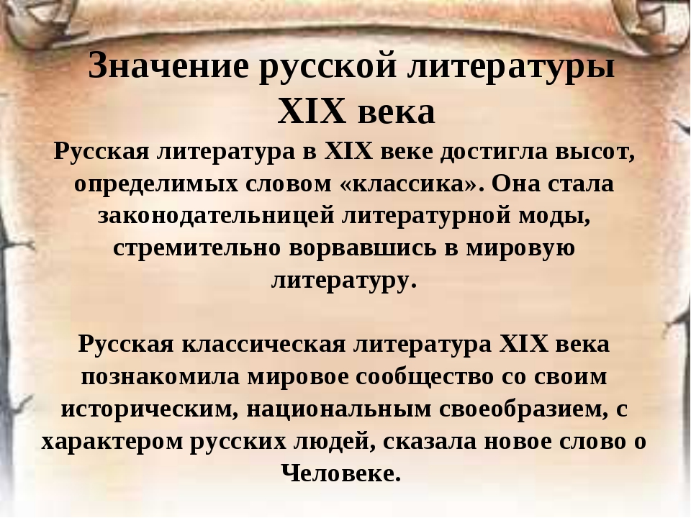
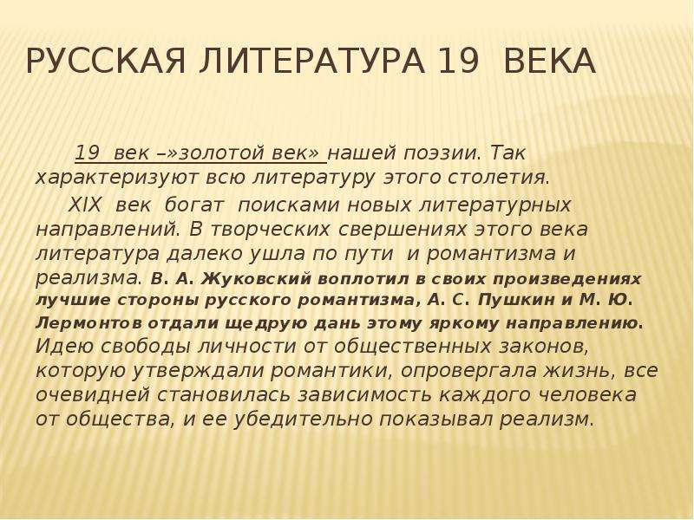
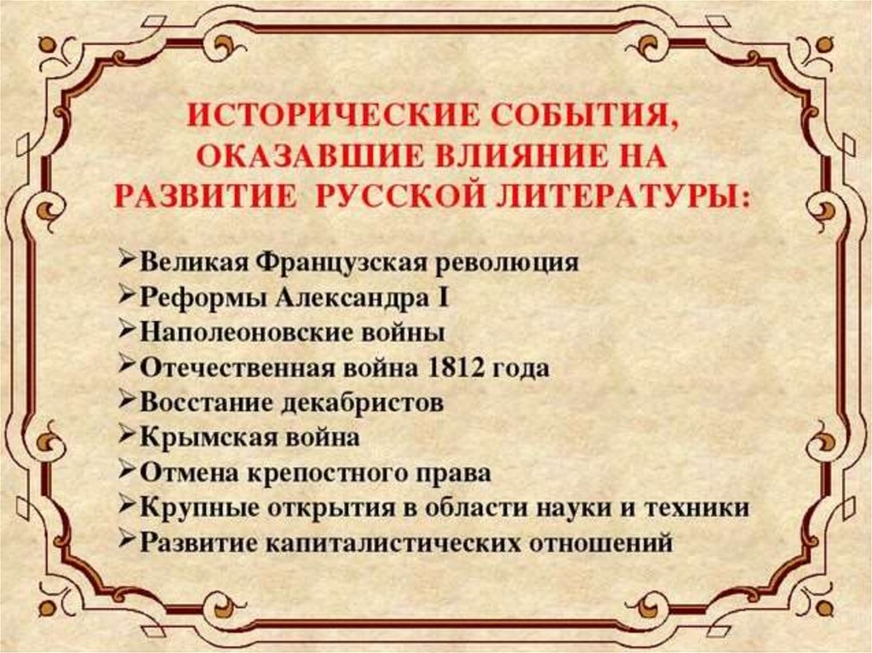
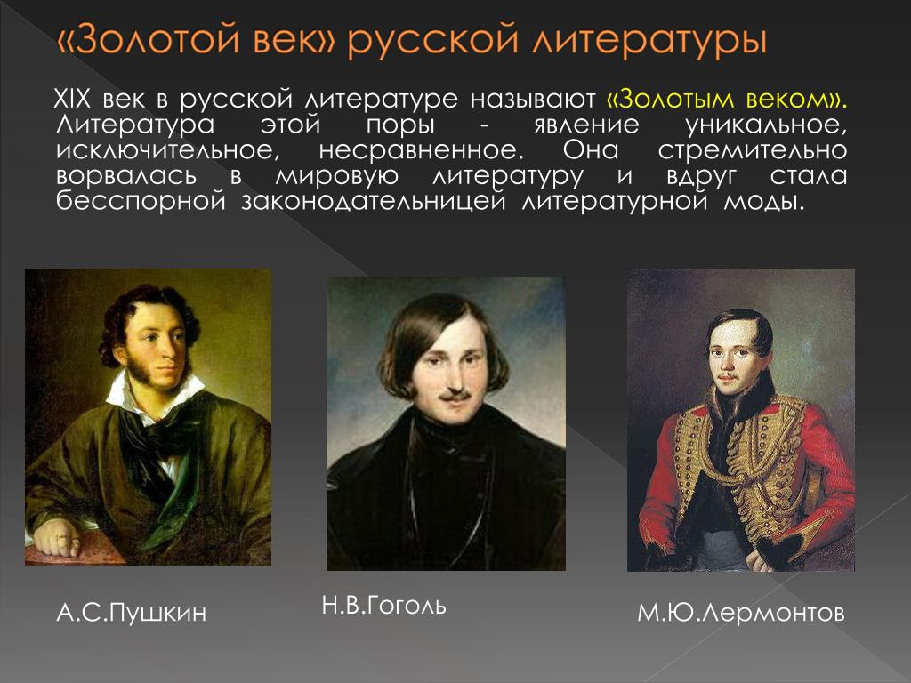

- Задание.

- Заполните таблицу.
Романтизм и реализм в русской литературе ХIХ века

Основания для сопоставления | Романтизм | Реализм
Возникновение и развитие
Художественный мир, проблематика и пафос
События и герои
Язык
Судьба направления

